Организационный комитет
научной школы:

Г.С. Дьяконов (председатель) – проф., ректор КНИТУ;
В.Г. Иванов (зам. председателя) – проф., первый проректор по учебной работе, директор Института дополнительного профессионального образования, зав. каф. инженерной педагогики и психологии высшего профессионального образования ИДПО КНИТУ;
И.Ш. Абдуллин (зам. председателя) – проф., проректор по научной работе, директор Института нефти, химии и нанотехнологий, зав. каф. плазмохимических и нанотехнологий высокомолекулярных материалов КНИТУ;
А.М. Кочнев (зам. председателя) – проф., проректор по учебно-методической работе, директор Института полимеров, зав. каф. технологии синтетического каучука КНИТУ;
Л.Н. Абуталипова – проф., проректор по воспитательной и социальной работе, директор Института технологии легкой промышленности, моды и дизайна, зав. каф. моды и технологии;
С.Э. Юцмюц – и.о. проректора по хозяйственной работе КНИТУ;
В.П. Барабанов – проф., председатель Республиканского химического общества им. Д.И. Менделеева Татарстана, советник ректора КНИТУ;
Р.С. Яруллин – проф., генеральный директор ОАО «Татнефтехиминвест-холдинг»;
В.М. Бусыгин - генеральный директор ОАО «Нижнекамскнефтехим»;
Р.С. Ильясов - генеральный директор ОАО «Нижнекамскшина»;
Ф.Г. Минигулов - генеральный директор ОАО «Казаньоргсинтез»;
А.В. Контуров - генеральный директор ОАО «Казанский завод СК»;
Р.Р. Галимов - генеральный директор ЗАО «КВАРТ»;
Х.М. Ярошевская – проф., декан факультета технологии и переработки каучуков и эластомеров КНИТУ;
О.В. Стоянов - проф., декан факультета технологии переработки и сертификации полимеров и композитов, зав. каф. технологии пластических масс КНИТУ;
И.Н. Мусин – доц., председатель профкома, зав. каф. технологического оборудования медицинской и легкой промышленности КНИТУ;
Л.А Зенитова – проф. каф. технологии синтетического каучука, директор Казанского научно-исследовательского института полимеров и спецкаучуков ФГБОУ ВПО КНИТУ;
Н.А. Мукменева - проф. каф. технологии синтетического каучука КНИТУ.

Программный комитет:

С.И. Вольфсон - проф., зав. каф. химии и технологии переработки эластомеров КНИТУ;
Ю.Г. Галяметдинов - проф., зав. каф. физической и коллоидной химии КНИТУ;
Р.Я. Дебердеев - проф., зав. каф. технологии переработки полимеров и композиционных материалов КНИТУ;
Р.М. Гарипов - проф., зав. каф. технологии полиграфических процессов и кинофотоматериалов;
А.Г. Лиакумович - проф. каф. технологии синтетического каучука, советник ректора КНИТУ
Р.А. Ахмедьянова - проф. каф. технологии синтетического каучука КНИТУ;
Е.Н. Черезова - проф. каф. технологии синтетического каучука КНИТУ;
И.М. Давлетбаева - проф. каф. технологии синтетического каучука КНИТУ.
Секретариат:
М.А. Ибрагимов – асс. каф. технологии синтетического каучука КНИТУ;
С.В. Наумов – доц. каф. технологии синтетического каучука КНИТУ;
Л.Ю. Закирова – доц. каф. химии и технологии переработки эластомеров КНИТУ
Место проведения научной школы: г. Казань, Казанский национальный исследовательский технологический университет
Адрес оргкомитета:
420015, г. Казань, ул. К. Маркса, 68, КНИТУ, Институт полимеров
Телефон +7 (432) 31 42 49; +7 (432) 31 42 51;
Факс: +7 (843) 231 41 58 (конференция)
E-mail: kirpichnikov_2012@inbox.ru, zakirova.knitu@mail.ru
Сайт: www.kstu.ru
Регистрационная форма участника:
Ф. И. О.
Дата рождения
Место работы или учебы
Должность
Ученая степень, ученое звание
Название доклада
Ф. И. О. авторов
№ секции: уст./стенд.
Адрес для переписки
Контакты: тел. факс, Е- mail

Министерство образования и науки
Российской Федерации
Федеральное государственное бюджетное образовательное учреждение высшего профессионального образования
«Казанский национальный исследовательский
технологический университет»

К 100-летию со дня рождения
Петра Анатольевича Кирпичникова
и 80-летию кафедры
технологии синтетического каучука
юбилейная научная школа-конференция «Кирпичниковские чтения по химии и технологии высокомолекулярных соединений»

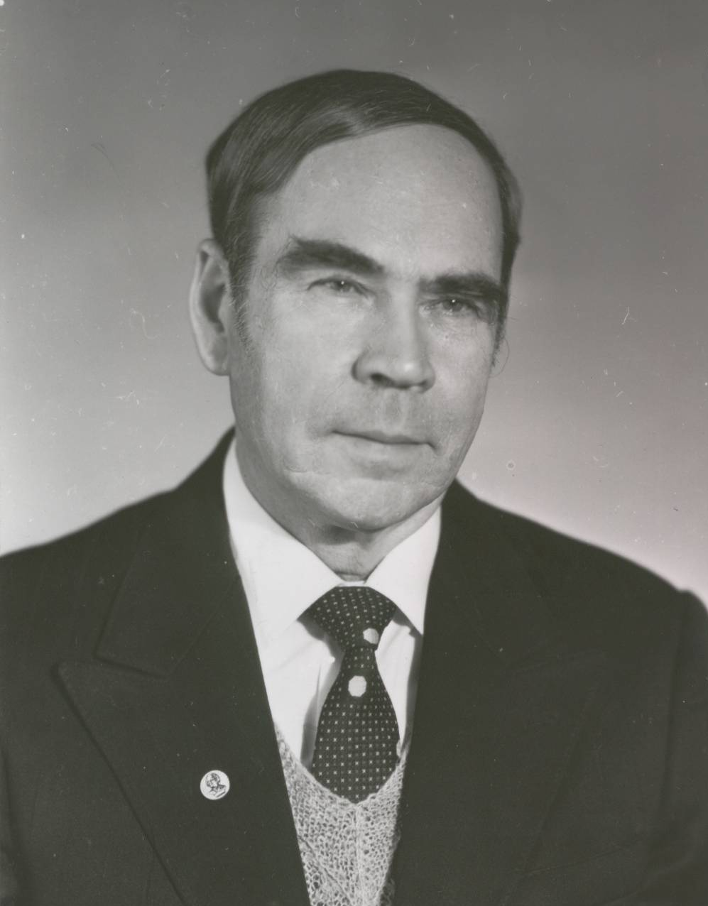

3 – 7 декабря 2012
г. Казань

Дорогие коллеги!

5 января 2013 года исполняется 100 лет со дня рождения члена-корреспондента Российской Академии наук, Почетного академика Академий Татарстана и Башкортостана, Лауреата Государственной премии – Киричникова Петра Анатольевича, выдающегося ученого в области химии и технологии высокомолекулярных соединений, одного из блестящих представителей Казанской химической школы, известного педагога и крупного неутомимого организатора высшего химико-технологического образования и научных исследований в нашей стране.
В честь этой знаменательной даты в Казанском национальном исследовательском технологическом университете (ранее – КХТИ) с 3 по 7 декабря проводится юбилейная научная школа-конференция «Кирпичниковские чтения по химии и технологии высокомолекулярных соединений».
Одновременно будет отмечаться 80-летие кафедры технологии синтетического каучука, которую Петр Анатольевич возглавлял 24 года.
Для участия в работе научной школы-конференции приглашаются представители вузов, научно-исследовательских учреждений и промышленных предприятий, ученые и аспиранты.

Рабочий язык научной школы-конференции – русский
Программа научной школы-конференции размещена на сайте КНИТУ- www.kstu.ru. Участники получают сертификаты.
ОРГВЗНОС ЗА УЧАСТИЕ В НАУЧНОЙ ШКОЛЕ НЕ ВЗИМАЕТСЯ!
Бронирование гостиниц осуществляется участниками конференции самостоятельно.
Ориентировочная цена на гостиницы г.Казани:
Фатима, ул.К.Маркса, 2 (1500м от места проведения) - от 1100 руб./сутки;
Булгар, ул. Вишневского, 21 (800м от места проведения) - от 2700 руб./сутки;
Корстон, ул. Ершова,1 (300м от места проведения) - от 3230 руб./сутки.
В рамках научной школы-конференции предполагается работа следующих секций:
Секция 1. Стабилизация и модификация полимеров
Секция 2. Биополимеры
Секция 3. Синтез, свойства, переработка и применение полимеров
Секция 4. Инновационные нефтехимии-ческие технологии
Секция 5. Инновационные образовательные технологии

Даты научной школы-конференции:

до 25 ноября 2012 г. - прием материалов докладов, статей и регистрационных карт;
2-3 декабря 2012 г. – регистрация участников, К. Маркса, 72. Корпус Б, деканат института полимеров, ауд. 304.
3-7 декабря 2012 г. - работа научной школы-конференции; К. Маркса, 72. Корпус Б; Гранд-отель «Казань», Петербургская, д.1
Регламент выступления – 20-30 минут.
Материалы докладов планируется опубликовать в виде статей в журнале «Вестник Казанского технологического университета» (включен в список ВАК). Тезисы доклада будут опубликованы в специальном сборнике материалов научной школы-конференции. Тезисы доклада вместе с регистрационной формой принимаются в электронном виде по адресу:
е- mail: zakirova.knitu@mail.ru
(в теме письма необходимо указать секцию)

Материалы статей принимаются в электронном виде по адресу:
е- mail: davletbaeva09@mail.ru

Правила оформления материалов:

Текст тезисов должен быть подготовлен в редакторе Word for Windows. Объем материалов – до 3 страниц на листе форматом А4, поля – по 2 см со всех сторон. Просим использовать шрифт Times New Roman Cyr, размер 14, интервал – полуторный. Допускается введение в текст графического материала, совместимого в электронной версии с используемым редактором.
Текст материалов должен быть оформлен следующим образом:
НАЗВАНИЕ
следует набирать по центру заглавными буквами
Через 1 интервал по центру набираются Фамилия И.О. авторов
(звездочка со ссылкой на организацию – после фамилии – Иванов* А.А.)
На следующей строке курсивом название организации, город, страна, E-mail

Далее, отступив 2 интервала, набирается основной текст. Абзацный отступ 1.25 см. При необходимости литературные ссылки вставлять в текст в месте упоминания в квадратных скобках. При крайней необходимости вставлять рисунки после упоминания с обтеканием текста.
Файлы с материалами именуются по фамилии первого автора. Например, Иванов.doc, Иванов1.doc и т.д.
Правила оформления статей для журнала «Вестник Казанского технологического университета» на сайте КНИТУ - www.kstu.ru.

Убедительно просим избегать автоматической нумерации ссылок.

